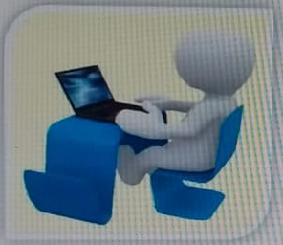
ДИСТАНЦИОННОЕ
ОБУЧЕНИЕ
Учащиеся 164 чел.
Модель работы МБОУ СОШ№1 пос.Братского по организации применения дистанционных технологий


-Занятия по расписанию
-Получение заданий по телефону, СМС, Whats App голосовые сообщения по содержанию урока
-Работа на платформах ЯКласс, Яндекс учебник, Решу ВПР, РЭШ; телешкола «Кубань24», Решу ГИА
-консультации учителя;

офлайн 32 чел.
онлайн 132 чел
1
Учителя 17 чел. Все имеют возможность работать дистанционно

РАСПИСАНИЕ
Начало уроков в 8.30. Длительность урока 30 минут, перерыв 15 минут. Урок состоит из двух частей: просмотр видео по ссылке, выполнение заданий на платформе или полученных через СМС, Сетевой город.
-онлайн уроки через системы видеосвязи;

Консультации с учителем по телефону, ответы на возникшие вопросы
-Направление учебных материалов, заданий обучающимся до начала занятий.
-Акценты учителя на возможные трудности нового материала.
-Ответы учителя на возникшие вопросы.
-Проверка домашнего задания, оценивание работ, заполнение электронного журнала.
-Проведение индивидуальных консультаций с обучающимися в формах, согласованных с родителями.
-Осуществление консультирования учащихся по подготовке к ГИА.
-Для проведения консультаций с учащимися использование Zoom или WhatsApp.

Участие в онлайн консульти-ровании по подготовке ГИА

Представление выполненных заданий до 16.00
Представление выполненных заданий до 16.00

Родители
1. Информируют классного руководителя о состоянии здоровья ребенка.
2.Организуют распорядок дня обучающегося.
3.Организуют доступ в сети Интернет.
4.Осуществляют контроль за выполнением домашних заданий
5. Осуществляют контроль за посещением консультаций по подготовке к ГИА.

Классные руководители
1.Осуществление ежедневного мониторинга:
-фактически присутствующих на занятиях
-обучающихся, не осваивающих образовательные программы по болезни
2.Обеспечение взаимодействия учителей-предметников, обучающихся и их родителей (законных представителей)
3.Проводят ежедневные пятиминутки.

